Приложение № 1
к приказу Министерства строительства и жилищно-коммунального хозяйства Российской Федерации
от 19 сентября 2018 г. № 591/пр

Уведомление о планируемых строительстве или реконструкции объекта индивидуального жилищного строительства или садового дома

« » декабря 2024г.

в Администрацию муниципального образования «Свердловское городское поселение» Всеволожского муниципального района Ленинградской области

(наименование уполномоченного на выдачу разрешений на строительство федерального органа исполнительной власти, органа исполнительной власти субъекта Российской Федерации, органа местного самоуправления)

Сведения о застройщике

1.1 | Сведения о физическом лице, в случае если застройщиком является физическое лицо:
1.1.1 | Фамилия, имя, отчество (при наличии) | Ходченков Александр Олегович
1.1.2 | Место жительства | г. Санкт-Петербург, пр-кт Невский, 150 кв. 20
1.1.3 | Реквизиты документа, удостоверяющего личность | Паспорт гражданина Российской Федерации:  Серия 4022 №133746, выдан 11.04.2022, ГУ МВД России по г. Санкт-Петербургу и Ленинградской области, дата выдачи: 11.04.2022, код подразделения: 780-046
1.2 | Сведения о юридическом лице, в случае если застройщиком является юридическое лицо:
1.2.1 | Наименование
1.2.2 | Место нахождения
1.2.3 | Государственный регистрационный номер записи о государственной регистрации юридического лица в едином государственном реестре юридических лиц, за исключением случая, если заявителем является иностранное юридическое лицо
1.2.4 | Идентификационный номер налогоплательщика, за исключением случая, если заявителем является иностранное юридическое лицо

- Сведения о земельном участке

2.1 | Кадастровый номер земельного участка (при наличии) | 47:07:0605002:447
2.2 | Адрес или описание местоположения земельного участка | Ленинградская область, р-н Всеволожский, Российская Федерация, Ленинградская область, Всеволожский район, г.п. им. Свердлова
2.3 | Сведения о праве застройщика на земельный участок  (правоустанавливающие документы) | Собственность  47:07:0605002:447-47/053/2022-1  07.06.2022 13:43:00
2.4 | Сведения о наличии прав иных лиц на земельный участок (при наличии) | Данные отсутствуют
2.5 | Сведения о виде разрешенного использования земельного участка | Земли населенных пунктов / для индивидуального жилищного строительства

Сведения об объекте капитального строительства

3.1 | Сведения о виде разрешенного использования объекта капитального строительства (объект индивидуального жилищного строительства или садовый дом) | Индивидуальное жилищное строительство
3.2 | Цель подачи уведомления (строительство или реконструкция) | Строительство жилого дома
3.3 | Сведения о планируемых параметрах:
3.3.1 | Количество надземных этажей | 1 этаж
3.3.2 | Высота | 3,9 метра
3.3.3 | Сведения об отступах от границ земельного участка | с севера 5 метров, с северо-востока 7,101 метр, с востока 14,059 метра, с юга 13,137 метра, с запада 5 метров
3.3.4 | Площадь застройки | Общая площадь – 96,88 м2
3.3.5. | Сведения о решении о предоставлении разрешения на отклонение от предельных параметров разрешенного строительства, реконструкции (при наличии)
3.4 | Сведения о типовом архитектурном решении объекта капитального строительства, в случае строительства или реконструкции такого объекта в границах территории исторического  поселения федерального или регионального значения

- Схематичное изображение планируемого к строительству или реконструкции объекта капитального строительства на земельном участке
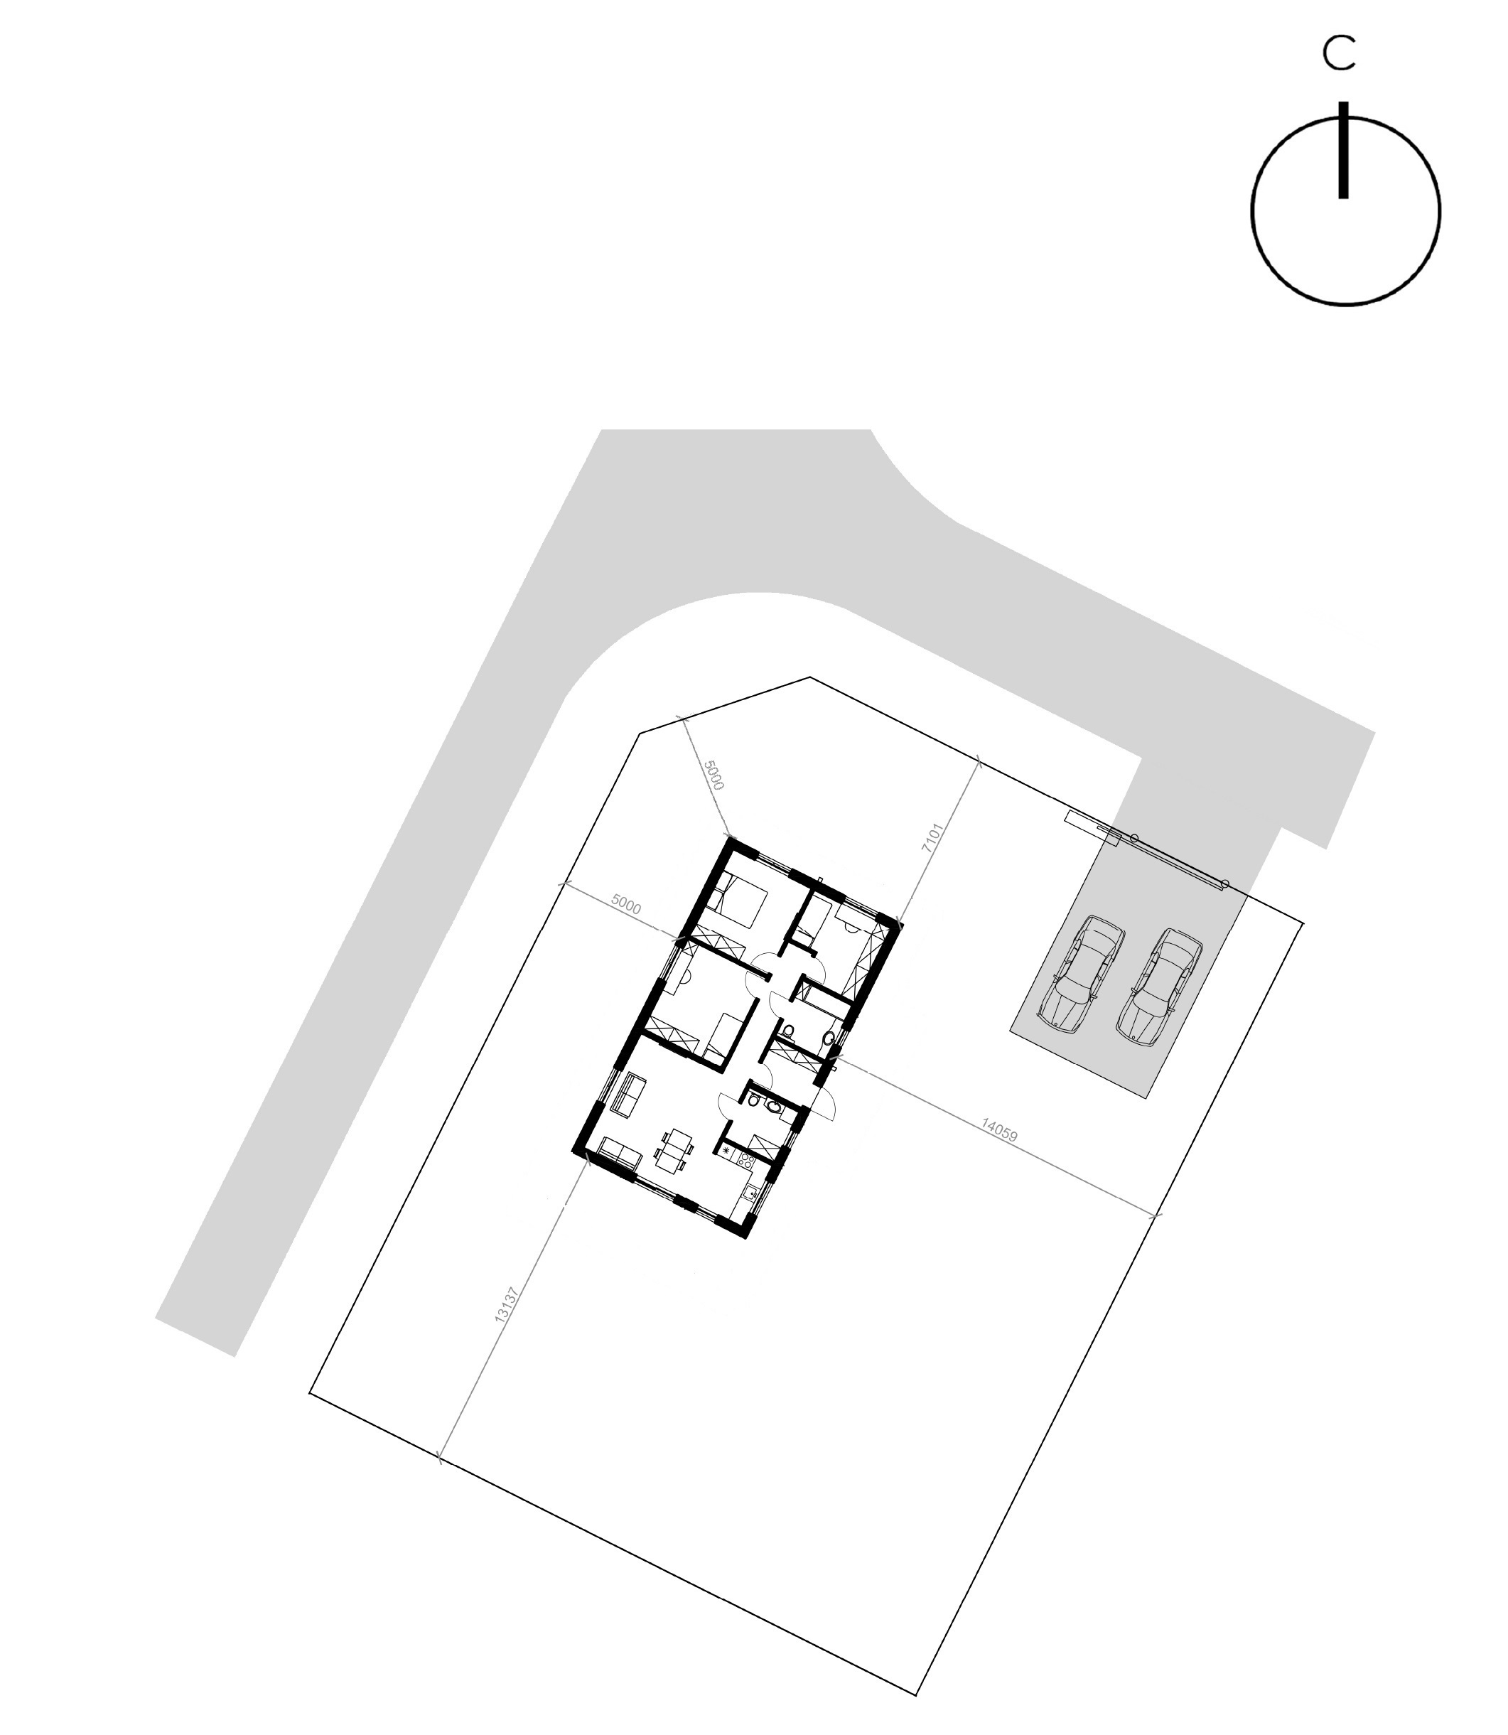

Почтовый адрес и (или) адрес электронной почты для связи:
195112, г. Санкт-Петербург, Вн. Тер. г. Муниципальный Округ Малая Охта, пл. Красногвардейская д. 3 литера Е, помещение 1-Н, ком. 652/Е4-183, a.kiyanova@fakt-group.ru

Уведомление о соответствии указанных в уведомлении о планируемых строительстве или реконструкции объекта индивидуального жилищного строительства или садового дома параметров объекта индивидуального жилищного строительства или садового дома установленным параметрам и допустимости размещения объекта индивидуального жилищного строительства или садового дома на земельном участке либо о несоответствии указанных в уведомлении о планируемых строительстве или реконструкции объекта индивидуального жилищного строительства или садового дома параметров объекта индивидуального жилищного строительства или садового дома установленным параметрам и (или) недопустимости размещения объекта индивидуального жилищного строительства или садового дома на земельном участке прошу направить следующим способом:
Путем направления на адрес электронной почты a.kiyanova@fakt-group.ru
(путем направления на почтовый адрес и (или) адрес электронной почты или нарочным в уполномоченном на выдачу разрешений на строительство федеральном органе исполнительной власти, органе исполнительной власти субъекта Российской Федерации или органе местного самоуправления, в том числе через многофункциональный центр)

Настоящим уведомлением подтверждаю, что жилой дом
(объект индивидуального жилищного строительства или садовый дом)

не предназначен для раздела на самостоятельные объекты недвижимости.

Настоящим уведомлением я

(фамилия, имя, отчество (при наличии)

даю согласие на обработку персональных данных (в случае если застройщиком является физическое лицо).

(должность, в случае если застройщиком является юридическое лицо)
(подпись) (расшифровка подписи)

М.П.
(при наличии)

К настоящему уведомлению прилагаются:
Копия паспорта застройщика, копия выписки ЕГРН на земельный участок

(документы, предусмотренные частью 3 статьи 51.1 Градостроительного кодекса Российской Федерации (Собрание законодательства Российской Федерации, 2005, № 1, ст. 16; 2018, № 32, ст. 5133, 5135)

